Статья: Неделя окружающего мира в начальной школе.
Составитель Лихачева У.Л.
С 19 по 26 декабря 2011 г. в начальных классах нашей школы прошла "Неделя окружающего мира". Все учителя начальной школы активно участвовали в проведении недели, вовлекли в творческий процесс и учащихся.
Цели проведения:
•развивать у учащихся интерес к урокам окружающего мира; повысить образовательный уровень; осуществлять экологическое воспитание,
•формировать способность восприятия учащимися целостной картины мира, бережного отношения к родным в семье, к природе;
•создать условия для развития и реализации познавательных и творческих способностей учащихся к изучению природы;
•создать условия для формирования здорового образа жизни;
•развивать умение работать самостоятельно, представлять результат индивидуальной деятельности.

В ходе недели были проведены следующие конкурсы:
1. 19 декабря Конкурс новогодних мастерских «Зимний букет»
2. 22 декабря Конкурс чтецов «Люблю природу русскую»
3. 19 – 24 декабря Смотр тематических эмблем, индивидуального реквизита, принадлежности к тематике недели
4. 19 – 24 декабря Презентация классного проекта по выбранной теме
5. 19 – 24 декабря Проведение выставки «Книги, рассказывающие об окружающем мире»

Во 2 классе прошло открытое мероприятие по теме "Здоровое питание или Что мы едим?". Весёлые сценки, смешные стихотворения, практическая наглядность и т.д. позволили провести мероприятие на высоком эмоциональном уровне, а так же вызвать неподдельный интерес у ребят других классов к данной теме.
Все ребята начальной школы показали не только творческие способности, но и интеллектуальные. Все мероприятия были интересны, несли познавательную информацию.
Победителями предметной недели стали:
Конкурс новогодних мастерских «Зимний букет»
Конкурс чтецов
«Люблю природу русскую»
I место
II место
III место
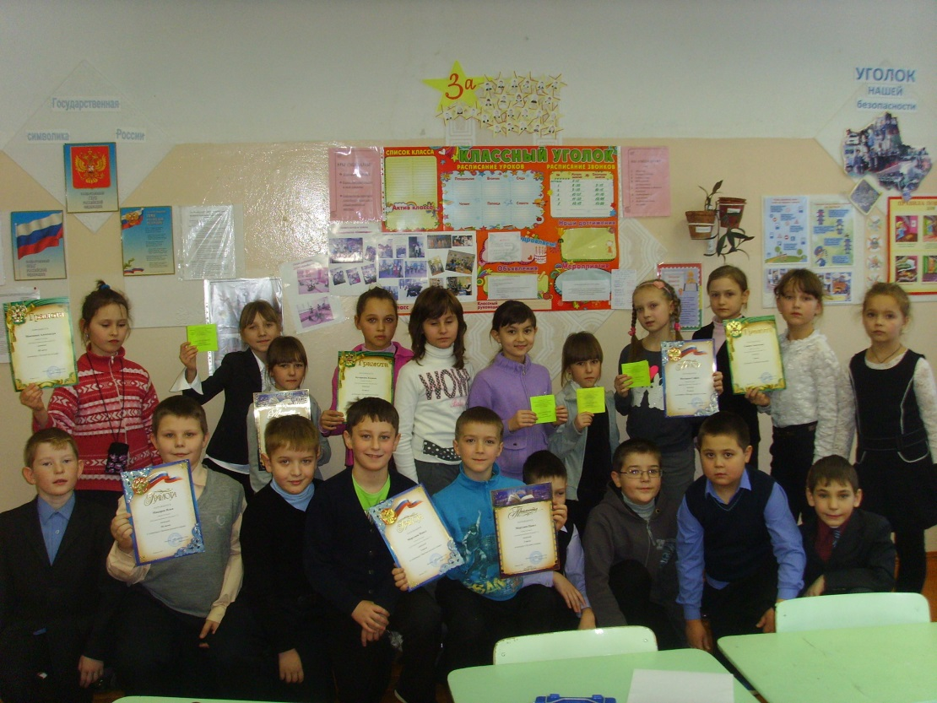
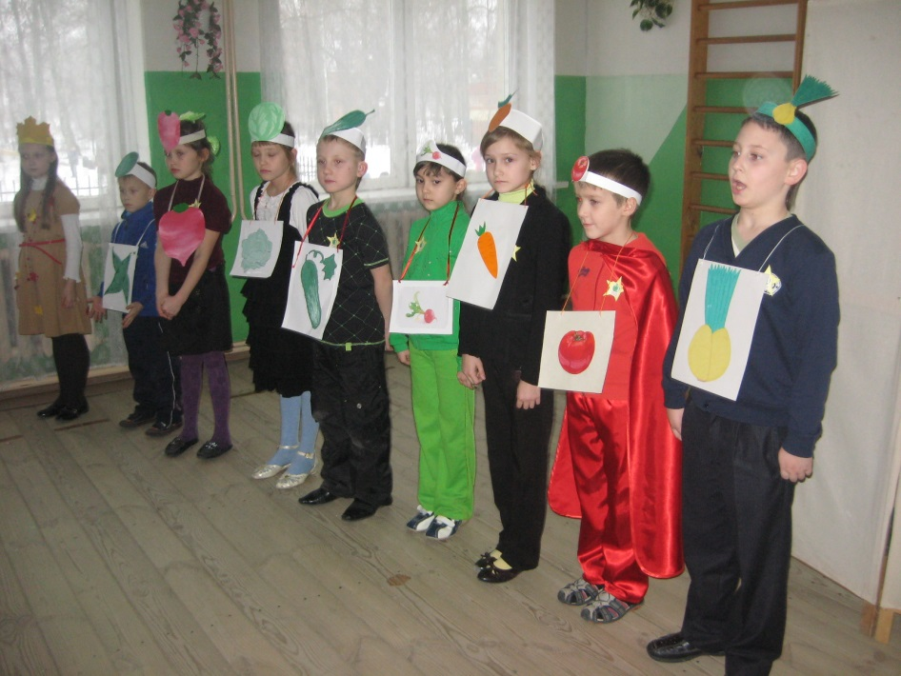
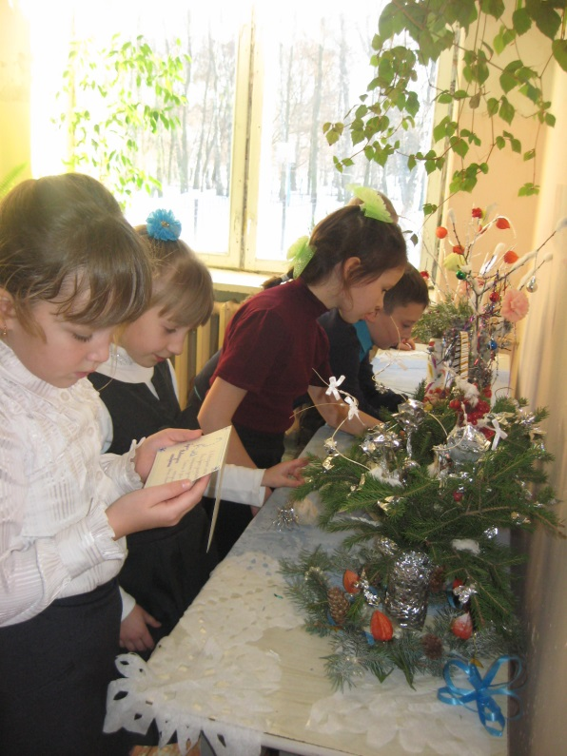
Эмблема.

